نظمت لهم جولة في منتزه "بوليوود باركس دبي"
"دبي للسياحة" تستضيف ما يزيد عن 200 من ممثلي قطاع الفنادق للتعريف بأحدث وجهات دبي السياحية
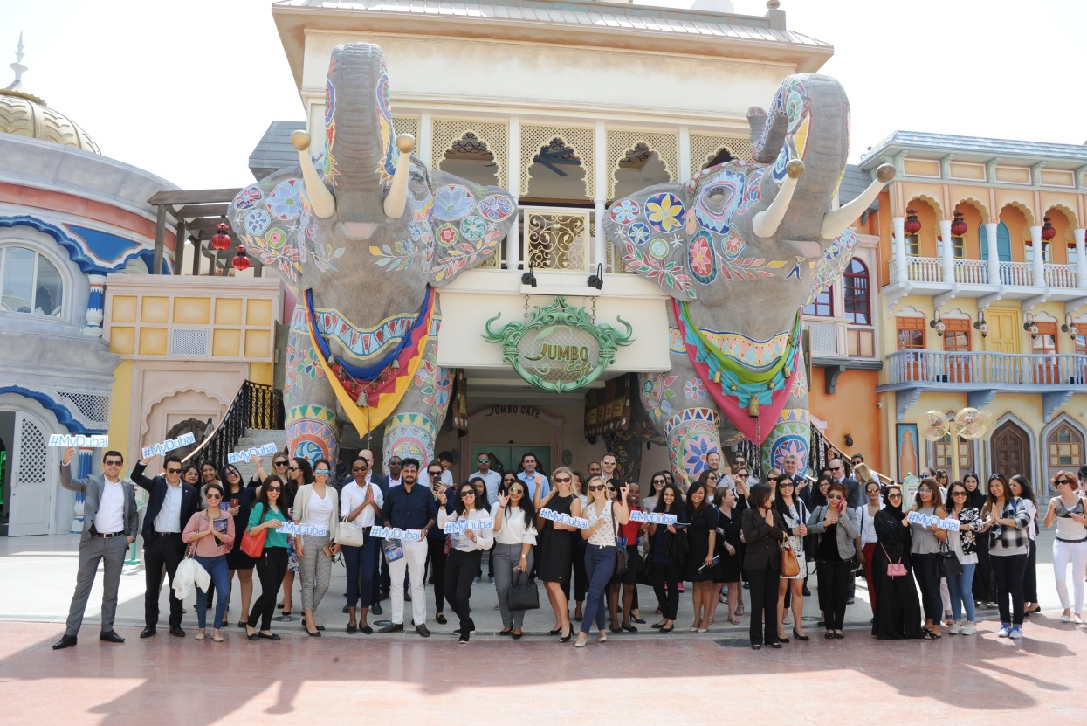

دبي، 20 أبريل 2017: استضافت دائرة السياحة والتسويق التجاري بدبي "دبي للسياحة" اليوم الخميس 20 أبريل، بالشراكة مع مِراس ومنتجع "دبي باركس آند ريزورتس"، ما يزيد عن 200 من مسؤولي مكاتب الاستقبال والعلاقات العامة والتسويق العاملين في قطاع الفنادق بدبي. ويهدف الحدث، الذي نظّم في متنزه "بوليوود باركس دبي" الترفيهي، إلى تبادل الخبرات والتعرف على آخر المستجدات والمعلومات حول أحدث ما يقدمه قطاع السياحة والسفر لزوار دبي.

وقال عصام كاظم، المدير التنفيذي لمؤسسة دبي للتسويق السياحي والتجاري: "يلعب شركاؤنا في دبي دوراً حيوياً ومهما، يكمّل جهودنا الترويجية لمدينة دبي ويعزز مركزنا للتوجه بقوة نحو عام 2020. ونحن سعداء بتنظيم هذا الحدث الذي أتاح لنا فرصة لقاء ممثلي قطاع الفنادق في دبي اليوم، والذين يمثلون واجهة دبي الأولى، ونحن مستمرون في العمل مع شركائنا والاستثمار في علاقاتنا القوية".

وشملت الفعالية جولة في متنزه "بوليوود باركس دبي" الترفيهي كما تم إحاطة المشاركين في الجولة بمستجدات المشاريع المختلفة التي يجري العمل على تطويرها، حيث تهدف هذه الفعالية أيضاً، إلى ضمان دراية العاملين في قطاع الفنادق بدبي بالوجهات والخيارات الترفيهية الجديدة التي تقدمها الإمارة.

ويأتي تنظيم هذه الفعالية والزيارة الميدانية ضمن جهود "دبي للسياحة" بالتعاون مع شركائها، والتزامها بالترويج للمقومات السياحية القوية التي تمتلكها الإمارة، وترسيخ مكانتها كوجهة سياحية رائدة على مستوى العالم، تقدم لسياحها تجارب مميزة.

-انتهى-

لمحة عن دائرة السياحة والتسويق التجاري بدبي (دبي للسياحة)
تعتبر دائرة السياحة والتسويق التجاري (دبي للسياحة) الجهة الرئيسية المسؤولة عن التخطيط والإشراف والتطوير والتسويق السياحي في إمارة دبي، كما تعمل أيضًا على تسويق القطاع التجاري في الإمارة والترويج له، وتحمل على عاتقها مسؤولية ترخيص جميع الخدمات السياحية وتصنيفها، بما في ذلك المنشآت الفندقية وشركات تنظيم الرحلات ووكلاء السياحة والسفر.
وتلعب (دبي للسياحة) دوراً محورياً في تعزيز مكانة دبي كواحدة من الوجهات السياحية الرائدة عالمياً، وتسعى لتحقيق رؤية دبي السياحية 2020 الهادفة إلى استقبال 20 مليون زائر سنوياً بحلول العقد المقبل.

للمزيد من المعلومات يرجى الاتصال على:
mediarelations@dubaitourism.ae
0097142017682

